关于参加普法网络学习及法治素养问卷调查的通知

各科室负责人：
根据国家和我省“八五”普法和“宪法与浙江”主题宣传月活动要求，请组织科内人员参加普法学习。
- 浙江省卫生健康委员会主办卫生健康“八五”普法暨网络学习宣传活动。通过扫描关注微信公众号“浙江省医学科技教育发展中心”观看视频学习（具体操作详见附件一）。
- 绍兴市普法办开展国家工作人员公民法治素养问卷调查。通过搜索关注微信公众号“浙江普法”即可进入系统答题（具体操作详见附件二）。
请各科室负责人通知科内人员参加，并于12月23日前，通过钉钉将《卫生健康“八五”普法暨网络学习及国家工作人员公民法治素养问卷调查人员名单》（附件三）报送党建工作办金斌。

附件一：
“健康普法”专栏操作方法说明

1、微信扫描以下二维码，关注“浙江省医学科技教育发展中心”微信公众号。
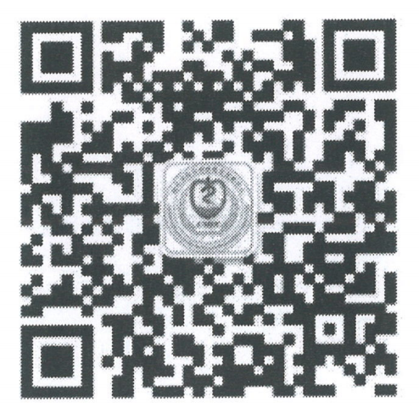

- 点击菜单栏“健康普法”，在跳转的界面中完成报名并观看视频。
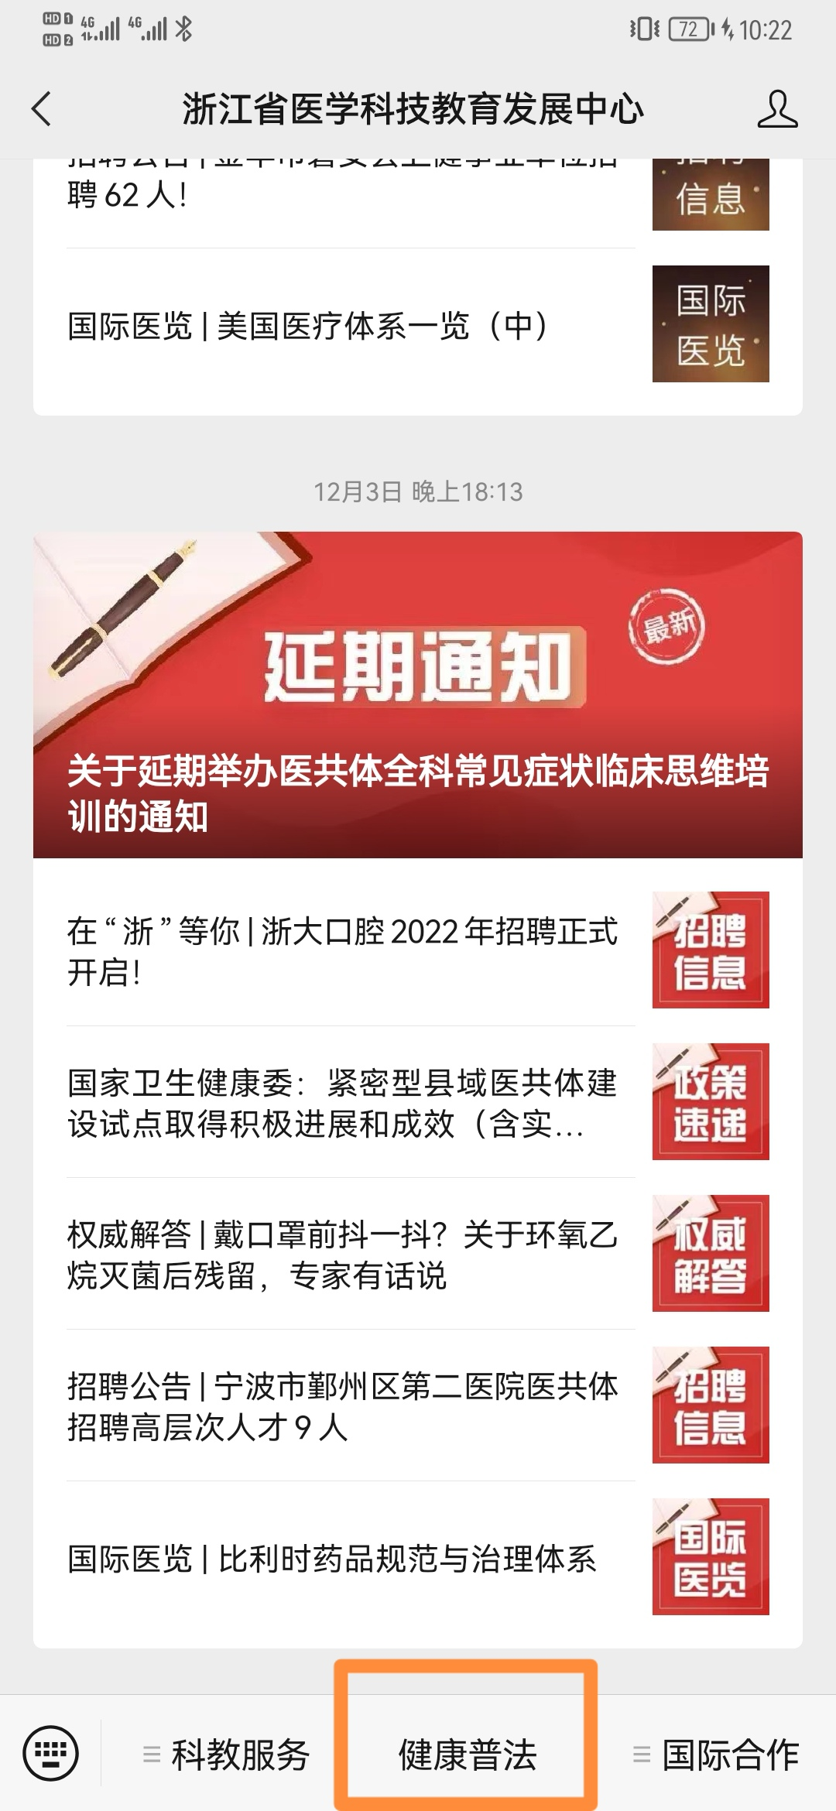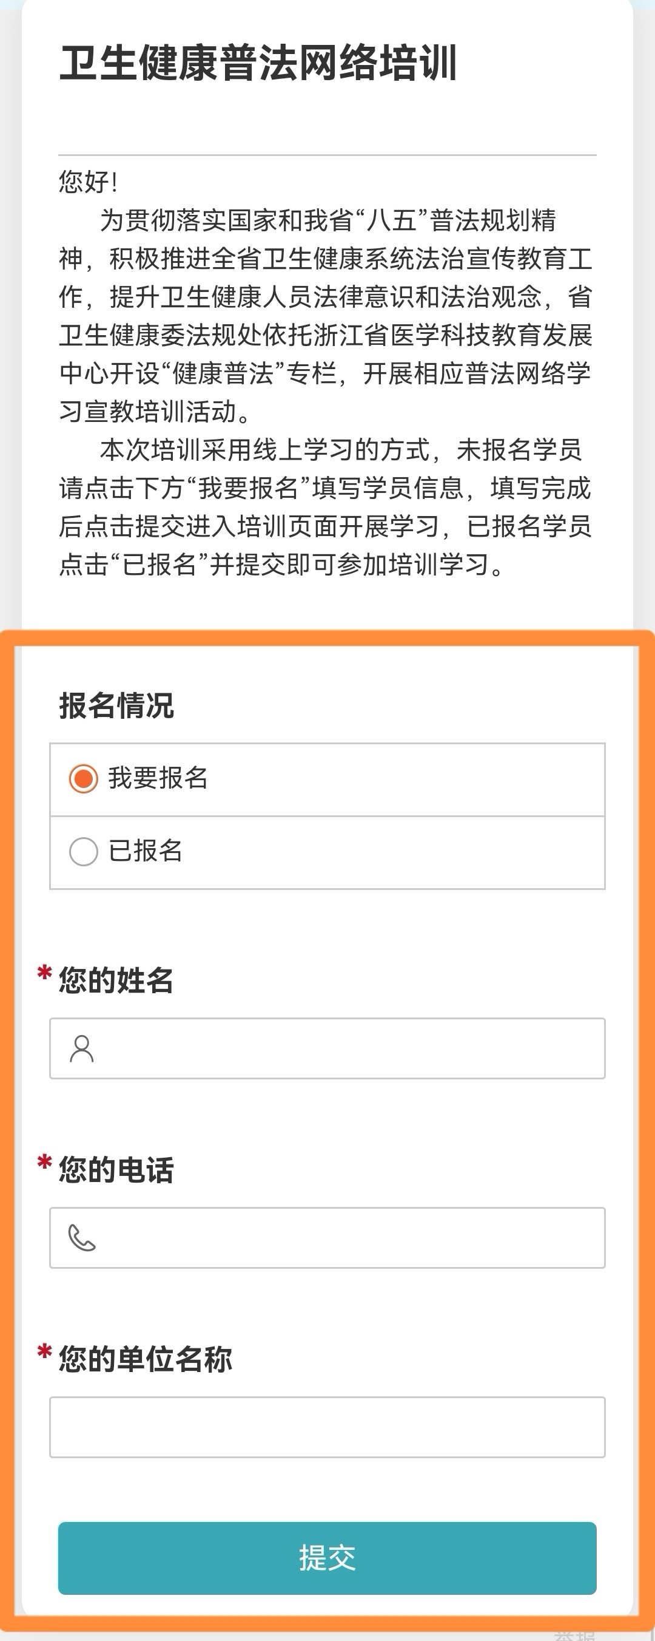

附件二：
公民法治素养问卷调查操作方法说明

1、微信搜索公众号“浙江普法”并关注。
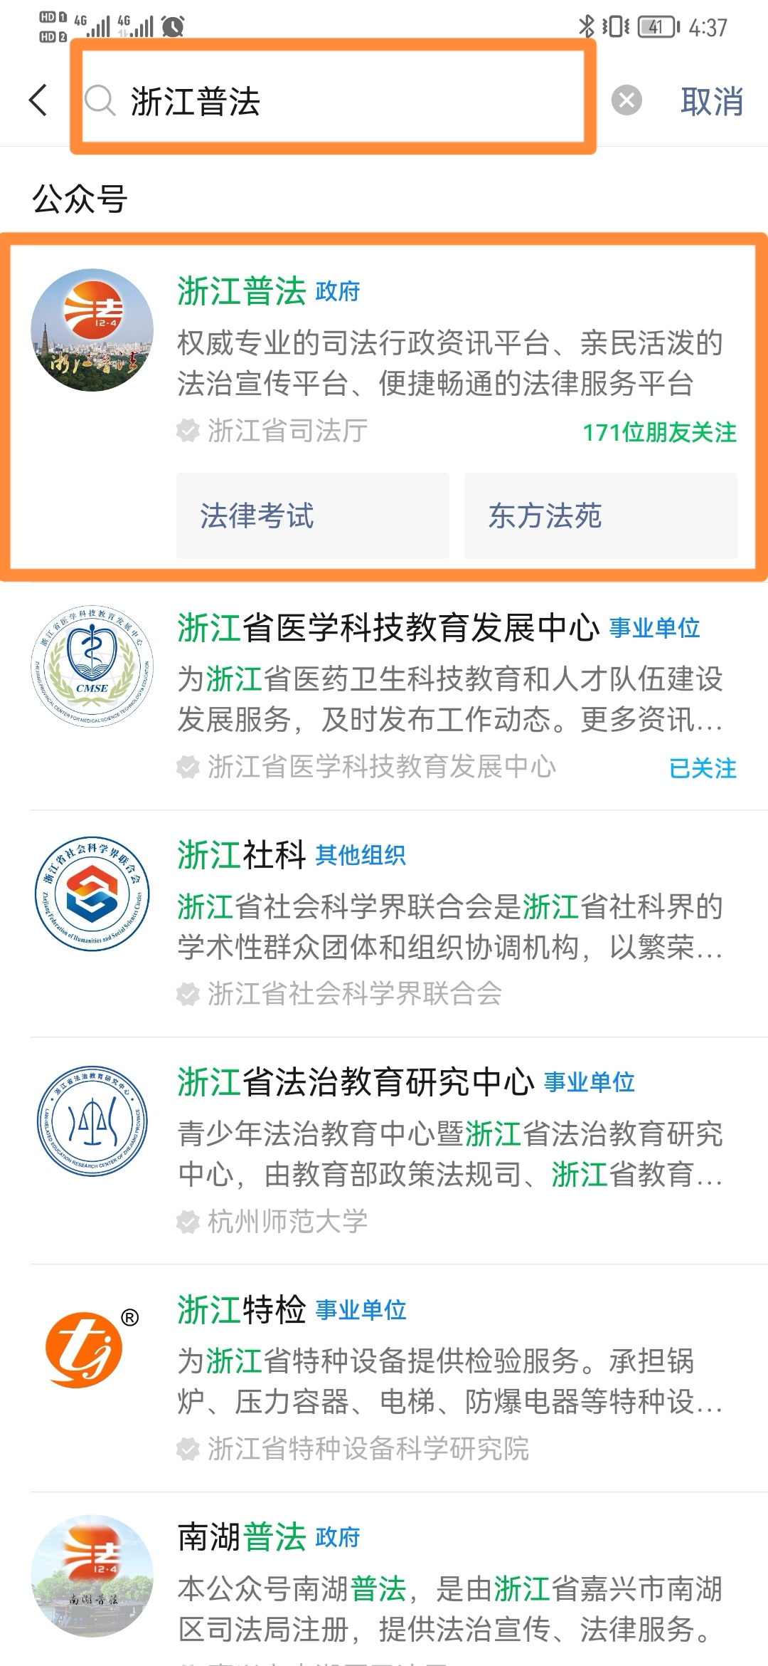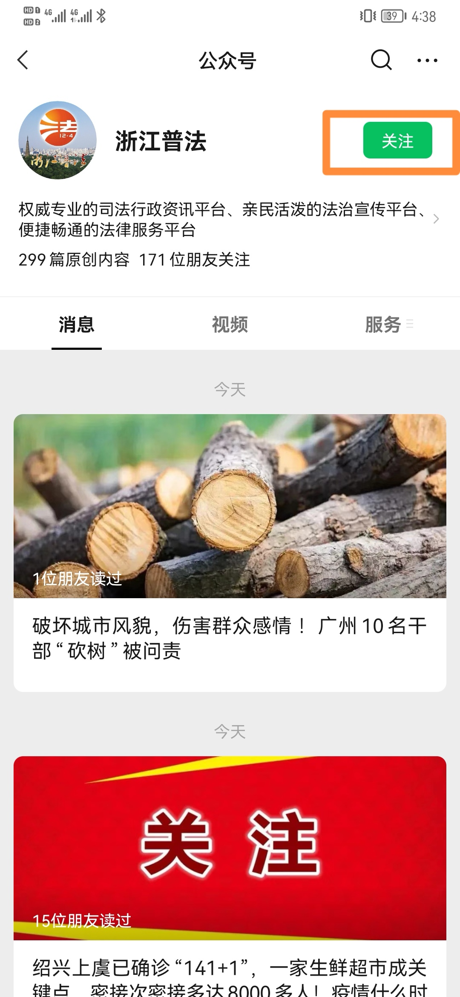

2、选择左下角“线上活动”—“浙江省公民法治素养调查问卷”，即可进入系统答题。
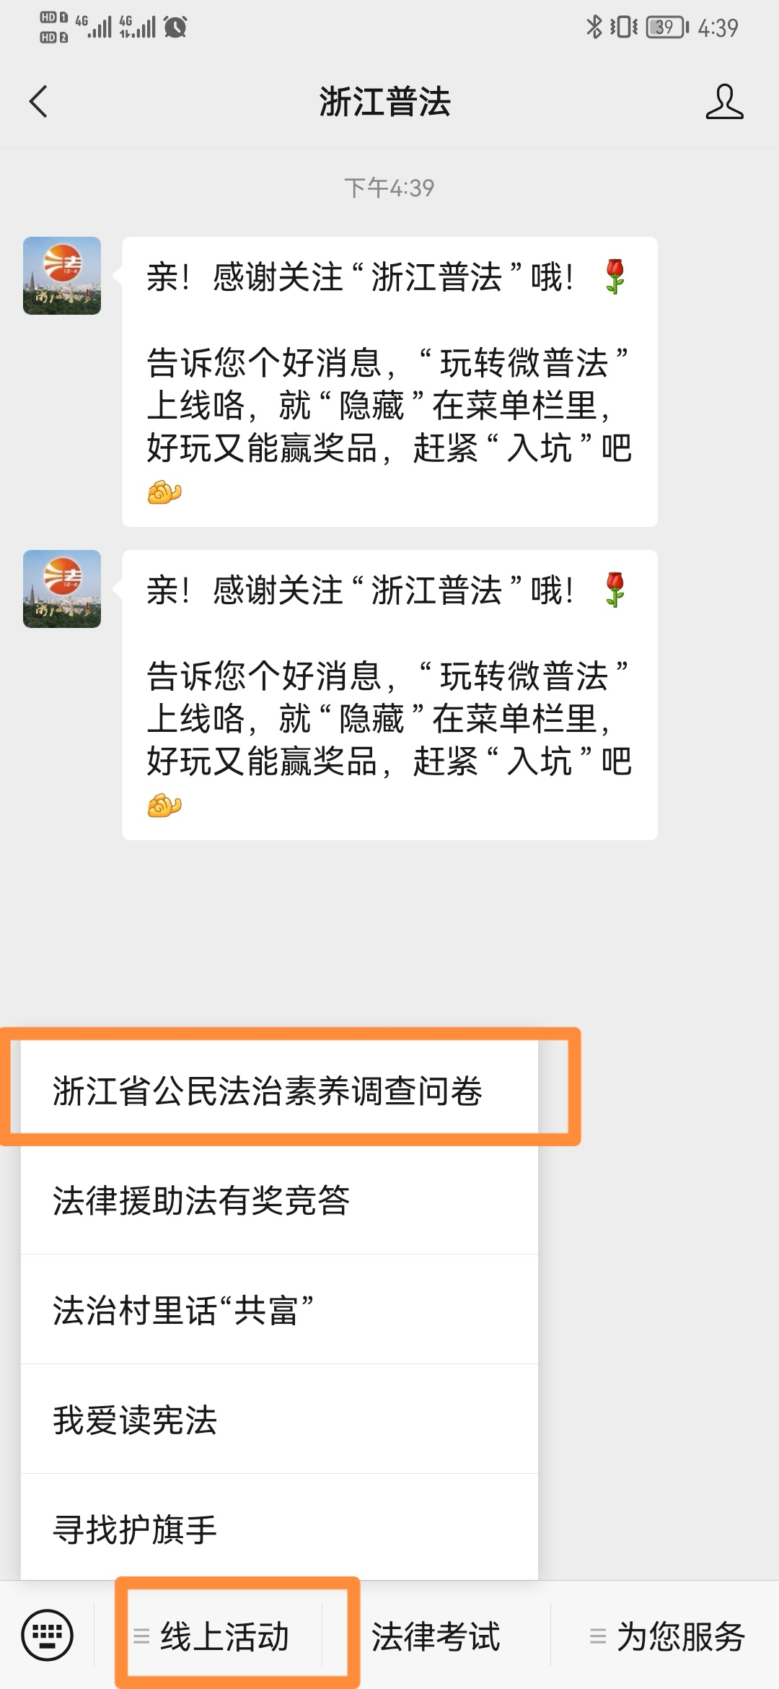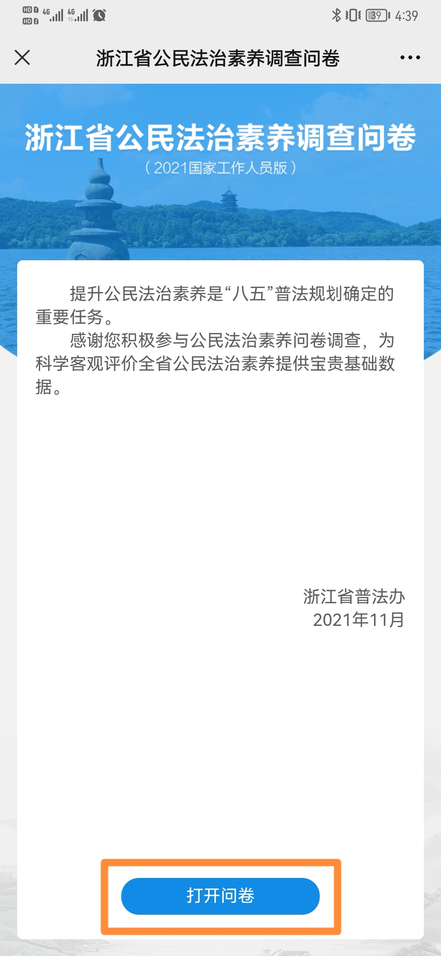
附件三：
卫生健康“八五”普法暨网络学习
及国家工作人员公民法治素养问卷调查人员名单

科室：
姓名 | 手机号码 | 网络学习 | 问卷调查
例：张三 | 135******93 | 已完成 | 已完成

